巴州琥珀建材有限公司年产10万立方米粉煤灰蒸压加气混泥土切块生产线项目竣工环境保护
验收监测报告表

建设单位：巴州琥珀建材有限公司

编制单位：新疆中测测试有限责任公司

二〇二二年三月

建设单位法定代表： （签字）
编制单位法定代表： （签字）
项 目 负 责 人：林英
报 告 编 写 人：徐大钦

建设单位：巴州琥珀建材有限公司（盖章） | 编制单位：新疆中测测试有限责任公司（盖章）
电话：15209964188 | 电话： 0996-2237601
传真：/ | 传真：/
邮编： 841000 | 邮编：841000
地址： 新疆巴州库尔勒经济技术开发区西尼尔镇21区 | 地址： 新疆库尔勒经济技术开发区安东路016号

现场踏勘图片
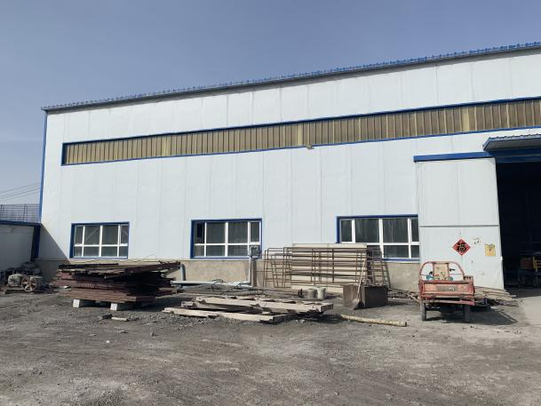 | 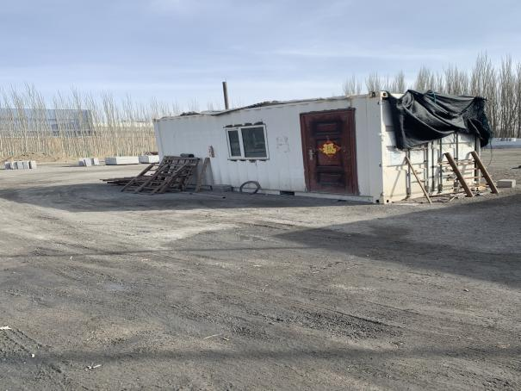
项目区 | 租用民房作为办公室
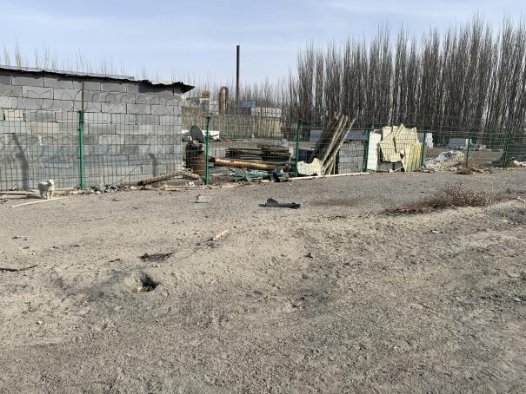 | 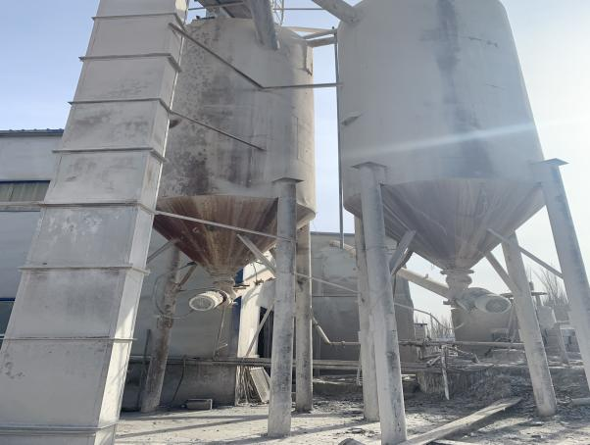
项目区 | 筒仓
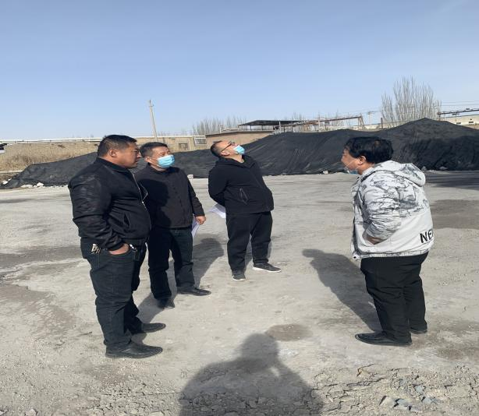 | 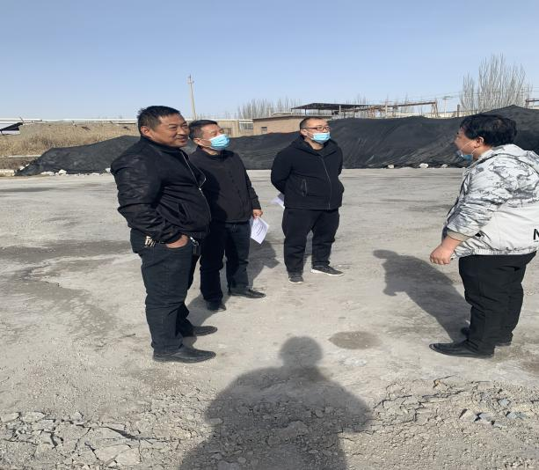
验收现场照片 | 验收现场照片

目录
表一 工程概况、依据、标准 9
表二 建设项目工程 11
2.1建设项目地理位置 11
2.2主要建设内容及生产规模 11
2.3 主要设备清单 13
2.4原辅材料及能耗 13
2.5环保设施投资情况 14
2.6劳动定员及工作制度 14
表三 主要污染源及治理措施 17
表四 验收监测标准 18
4.1 废气验收监测标准 18
4.2噪声 18
表五 验收监测内容及监测结果分析 19
5.1 验收监测期间工况调查与分析 19
5.2验收监测内容 19
5.2.2噪声监测内容 19
图例 20
有组织废气监测点 20
5.3 验收监测分析方法 21
5.4 质量控制和质量保证 21
5.5验收监测结果及评价 22
表六 建设项目环境影响报告表主要结论及审批部门审批决定 27
6.1 建设项目环境影响报告表主要结论 27
表七 验收环保检查结果 30
7.1环评要求及批复要求落实情况 31
表八 验收监测结论及建议 38
8.1 验收监测结论 38
8.2施工期环保措施结论 38
8.3运营期环保措施结论 38
8.3.1运营期废气监测结论 38
8.3.2营运期废水调查结论 39
8.3.3营运期噪声监测结论 39
8.3.4营运期固体废弃物调查结论 39
8.4总体结论 39
8.5要求及建议 39

附件

- 《关于巴州琥珀建材有限公司年产10万立方米粉煤灰蒸压加气混泥土切块生产线项目环境影响报告表》的批复。
- 巴州琥珀建材有限公司年产10万立方米粉煤灰蒸压加气混泥土切块生产线项目监测报告。

前 言
巴州琥珀建材有限公司2019年5月委托了重庆大润环境科学研究院有限公司编制完成了《巴州琥珀建材有限公司年产10万立方米粉煤灰蒸压加气混泥土切块生产线项目环境影响报告表》，2019年5月16日，库尔勒经济技术开发区环境保护局以《关于巴州琥珀建材有限公司年产10万立方米粉煤灰蒸压加气混泥土切块生产线项目环境影响报告表》（库开管环审〔2019〕8号）予以批复。
根据《建设项目环境保护管理条例》（国务院令第682号，2017年10月1日起施行）和《建设项目竣工环境保护验收管理办法》（国家环保总局令第13号，2002年2月）的要求，巴州琥珀建材有限公司年产10万立方米粉煤灰蒸压加气混泥土切块生产线项目于2022年1月委托新疆中测测试有限责任公司进行该项目的验收监测工作，2022年1月21日至22日，新疆中测测试有限责任公司有关技术人员对本项目进行了噪声和废气的监测。

表一 工程概况、依据、标准
建设项目名称 | 巴州琥珀建材有限公司年产10万立方米粉煤灰蒸压加气混泥土切块生产线项目
建设单位名称 | 巴州琥珀建材有限公司
法人 | 吕艾荣 | 联系人 | 刘辉 |  | 15209964188
建设项目性质 | 新建
行业类别及代码 | 黏土砖瓦及建筑砌块造C3031
建设地点 | 新疆巴州库尔勒市经许技术开发区西尼尔镇21区
环评时间 | 2019年5月 | 开工建设时间 |  | 2019年3月
投入试生产时间 | 2019年4月 | 现场监测时间 |  | 2021年12月8日~9日
环评报告表审批部门 | 库尔勒经济技术开发区 | 环评报告表编制单位 | 新疆中测测试有限责任公司
总投资概算 | 1000万元 | 环保投资 | 157万元 |  |  | 比例 | 15.7%
验收监测依据 | 1.《中华人民共和国环境保护法》（2014年4月24日）；  2.《建设项目环境保护管理条例》，国务院令第682号（2017年10月1日起施行）；  3.《建设项目竣工环境保护验收暂行办法》，国环规环评[2017]4号，2017年11月22日；  4.《建设项目竣工环境保护验收技术指南 污染影响类》，生态环境部令第9号，2018年5月16日；  5.《巴州琥珀建材有限公司年产10万立方米粉煤灰蒸压加气混泥土切块生产线项目环境影响报告表》，重庆大润环境科学研究院有限公司，2019年5月；  6.《关于巴州琥珀建材有限公司年产10万立方米粉煤灰蒸压加气混泥土切块生产线项目环境影响报告表的批复》（库开管环审〔2019〕8号），2019年5月16日。
验收标准、标号、级别 | 《建筑施工厂界环境噪声排放标准》（GB12523-2011）  《合成树脂工业污染物排放标准》（GB31572-2015）  《危险废物储存污染控制标准》（GB18597-2001）  《大气污染物综合排放标准》（ GB16297-1996）二级排放标准；  《工业企业厂界环境噪声排放标准》（GB12348-2008）3 类标准；
验收监测标准  方法 标号 | 类别 监测因子 分析方法 分析方法标准（号）或来源 最低检出限值（mg/L）  废气 颗粒物 1、固定污染源排气中颗粒物测定与态污染物采样方法 GB/T 16157-1996 20  噪声 厂界环境噪声 工业企业厂界噪声测量方法 GB12348-2008 /
总量控制指标 | /

表二 建设项目工程

2.1建设项目地理位置
本项目位于新疆巴州库尔勒市经许技术开发区西尼尔镇21区。项目北侧为新疆泰昌实业有限责任公司，南侧为绿化带，西侧为政华路，东侧为尉犁同丰油脂工贸有限公司。项目区中心地理坐标为：E86°10′52.02″，N41°36′31.76″。本项目占地面积为3455.75m²。项目区地理位置图附图1所示。

2.2主要建设内容及生产规模
建设内容：
本项目新建1栋生产车间，库房1栋，办公室1栋，建成后年产10万立方米混凝土加气块。项目平面布置图见图2-2所示。
经调查，工程建设内容及规模见表2-1。
表2-1 工程建设内容及规模
序号 | 名称 | 环评设计内容 | 实际建设内容 | 备注
主体工程 | 1#产房 | 主要生产车间,建筑面积833.40m² | 主要生产车间,建筑面积833.40m² | 与环评及批复一致
辅助工程 | 堆棚 | 主要堆存原料及产品，能设有1个粉煤灰罐、一个水泥罐、1个石灰罐 | 主要堆存原料及产品，能设有1个粉煤灰罐、一个水泥罐、1个石灰罐 | 与环评及批复一致
 | 办公室 | 职工办公场所，建筑面积89.43m² | 职工办公场所，建筑面积89.43m² | 与环评及批复一致
 | 服务用房 | 主要为职工食堂和休息室，建筑面积117.77m² | 主要为职工食堂和休息室，建筑面积117.77m² | 与环评及批复一致
 | 维修用房 | 主要为设备及运输车辆检修，内设危险废暂存处。建筑而积35m² | 主要为设备及运输车辆检修，内设危险废暂存处。建筑而积35m² | 与环评及批复一致
 | 成品露天堆存处 | 成品露天仓库一座，总而面积2000m² | 成品露天仓库一座，总面积2000m² | 与环评及批复一致
环保工程 | 废水治理 | 生活污水排入项目区排水管网,通过户区已有的生活污水处理站处理后最终排入园区污水处理厂 | 生活污水排入项目区排水管网,通过己有的生活污水处理站处理后最终排入园区污水处理厂 | 与环评及批复一致
 | 噪声治理 | 选用低噪声设备，选取减震、密闭、隔声、 消声等处理措施. | 选用低噪声设备，选取减震、密闭、隔声、 消声等处理措施. | 与环评及批复一致
 | 废气治理 | 本项目废气主要储仓废气，上料、切割废气，通过布袋除尘器处理后通过15m高排气筒排放。 | 本项目废气主要储仓废气，上料、切割废气，通过布袋除尘器处理后通过15m高排气筒排放。 | 与环评及批复一致
 | 固废治理 | 危废暂存后交由有处理资质的单位、一般固体废弃物定期清运。 | 危废暂存后交由有处理资质的单位、一般固体废弃物定期清运。 | 与环评及批复一致
公用  工程 | 供水系统 | 场区供水管网 | 场区供水管网 | 与环评及批复一致
 | 排水系统 | 排水采用雨污分流制，生产过程不产生外排废水，生活污水经场区现有生活污水处理站处理后排入园区污水管网 | 排水采用雨污分流制，生产过程不产生外排废水，生活污水经场区现有生活污水处理站处理后排入园区污水管网 | 与环评及批复一致
 | 供电系统 | 用电由新疆泰昌实业有限责任公司3.1万千瓦时自备电厂提供 | 用电由新疆泰昌实业有限责任公司3.1万千瓦时自备电厂提供 | 与环评及批复一致
 | 供热系统 | 由新疆泰昌实业有限责任公司3.1万千瓦时自备电厂提供 | 由新疆泰昌实业有限责任公司3.1万千瓦时自备电厂提供 | 与环评及批复一致

2.3 主要设备清单
本项目主要设备见表2-2。
表2-2 主要设备清单
序号 | 名称 | 规格/型号 | 环评设计建设 | 实际建设情况 | 备注
1 | 受料斗 | / | 1台 | 1台 | 与环评一致
2 | 调速给料机 | 1100*400*400 | 1台 | 1台 | 与环评一致
4 | 球磨机1500x5700 | 1500*5700*1800 | 1台 | 1台 | 与环评一致
5 | 砂浆接受罐搅拌装置 | 2500*1500 | 1台 | 1台 | 与环评一致
6 | 液下渣浆泵Q=60m³/h, H=20M | 3300*900*580 | 1台 | 1台 | 与环评一致
7 | 气动蝶阀 | DN200 | 2个 | 2个 | 与环评一致
8 | 手动蝶阀 | DN200 | 3个 | 3个 | 与环评一致
9 | 废料浆渣泵 | 65YZ50-12 | 1台 | 1台 | 与环评一致
10 | 过渡池内搅拌机 | 2000mm*2000mm | 1台 | 1台 | 与环评一致
11 | 斗式提升机250x11 | 1300x120x1400 | 2台 | 2台 | 与环评一致
12 | 脉冲单机除尘器2500m³/h | 200x1700x2600 | 1台 | 1台 | 与环评一致
13 | 脉冲袋式除尘器 | 1.5x1.6x2.3m | 1台 | 1台 | 与环评一致
14 | 脉冲单机除尘器2500m³/h | 200x1700x2600 | 4台 | 4台 | 与环评一致
15 | 破拱料斗 | / | 3台 | 3台 | 与环评一致
16 | 螺旋输送机is250x4.3m | 600x4300 | 7台 | 7台 | 与环评一致
17 | 粉料、浆料计量秤 | / | 1台 | 1台 | 与环评一致
18 | 石灰水泥累加计量称 | / | 1台 | 1台 | 与环评一致
19 | 浇注搅拌机v=6.5m³ | 1820x1500 | 2台 | 2台 | 与环评一致
20 | 浆料储罐 | / | 7台 | 7台 | 与环评一致
21 | 浇注变频摆渡车 | 3.2m x 3.14m | 1辆 | 1辆 | 与环评一致
22 | 石灰、水泥螺旋输送机 | / | 1台 | 1台 | 与环评一致
23 | 计量后螺旋输送机 | / | 2台 | 2台 | 与环评一致
24 | 浇注横移摆渡车 | 4300x2300x1500 | 1台 | 1台 | 与环评一致
25 | 废水搅拌装置 | / | 1台 | 1台 | 与环评一致
26 | 模具车 | / | 1台 | 1台 | 与环评一致
27 | 侧模版 | / | 1块 | 1块 | 与环评一致
28 | 切割横移车 | / | 1台 | 1台 | 与环评一致
29 | 模具清理牵引机、顶推机Y100L2-4 | 1550x1400x600 | 1台 | 1台 | 与环评一致
30 | 反转吊机 | / | 1台 | 1台 | 与环评一致
31 | 切割机组 | 12000x4500x5700 | 1台 | 1台 | 与环评一致
32 | 堆垛吊机 | 14000*600*1400 | 1台 | 1台 | 与环评一致
33 | 去底边翻转台 | / | 1台 | 1台 | 与环评一致
34 | 三模蒸压小车 | / | 5辆 | 5辆 | 与环评一致
35 | 蒸压釜（16锰板16厚） | / | 4台 | 4台 | 与环评一致
36 | 单链条牵引机 | 1550*1400*600 | 4台 | 4台 | 与环评一致
37 | 出釜横移车 | / | 1台 | 1台 | 与环评一致
38 | 分垛吊机 | / | 1台 | 1台 | 与环评一致
39 | 固定掰扳机 | / | 1台 | 1台 | 与环评一致
40 | 夹坯机 | / | 1台 | 1台 | 与环评一致
41 | 风冷单螺杆空气压缩机 | 1400x800x400 | 2台 | 2台 | 与环评一致
42 | 气冷式常温型干燥机 | / | 1台 | 1台 | 与环评一致
合计 |  |  | 75台 | 75台 | 与环评一致

2.4原辅材料及能耗
本项目主要产品加气混凝土砌块，具体用量及能耗建表2-3所示。
表2-3 原辅材料及能耗一览表
序号 | 物料名称 | 物料消耗量（吨）
 |  | 小时 | 日 | 年
1 | 粉煤灰 | 9.49 | 151.83 | 41000
2 | 生石灰 | 2.1 | 33.67 | 9091
3 | 水泥 | 1.4 | 22.6 | 6060.67
4 | 脱硫石膏 | 0.42 | 6.67 | 1818.33
5 | 侣粉 | 0.0067 | 0.17 | 30
6 | 生产用水 | 6.66 | 106.5 | 28752.3
7 | 蒸汽 | 2.29 | 36.5 | 9854
8 | 废机油 | 0.0042 | 0,067 | 18
序号 | 产品名称 | 产品产量（m2）
 |  | 小时 | 日 | 年
1 | 加气混凝土 | 23.15 | 370 | 100000

2.5环保设施投资情况
项目总投资1000万元，环评设计环保投资157万元，约占总投资的15.7%。建设实际投资160万，占总投资的16%，不属于重大变动，环保投资情况见表2-4所示。
表2-4 环保投资一览表 单位：万元
序号 | 项目 | 环评设计环保设施 | 投资额（万元） | 实际建设投资额（万元） | 备注
1 | 废水 | 集中收集，生活污水排入园区下水管网 | 5 | 6 | 实际未敷设下水管网，建设化粪池，收集后拉运处置
2 | 废气 | 脉冲式布袋除尘器 | 54 | 55 | 已安装布袋除尘器
 |  | 运输车辆封闭、清洗、道路定期酒水、清扫 | 5 | 5 | 定期洒水清扫
 |  | 厂房强制通风、定期洒水清扫 | 20 | 20 | 定期洒水清扫
 |  | 油烟净化器 | 2 | 0.8 | 未设食堂，采用家庭式厨房，安装抽油烟机
3 | 噪声 | 选用低噪声设备，采取减弱、密闭、隔声、消声 | 10 | 11.2
4 | 固废 | 生活垃圾箱 | 1 | 3 | 实际含处置费
 |  | 废料堆存处 | 5 | 5 | 包括收集和地面硬化等
 |  | 危险固废暂存堆场  （需做好防渗漏、防雨淋等措施） | 20 | 0
 |  | 垃圾定期清运 | 5 | 5
5 | 生态保护 | 厂车间地面硬化、厂界绿化 | 30 | 35
6 | 总计 |  |  | 157

2.6劳动定员及工作制度
项目劳动定员15人，根据该行业特点，本项目年营运时间270天，三班两倒工作班制，每班有效工作时间8h。
2.7公用工程
2.7.1供排水
（1）给水
项目给水水源由园区供水管网供给，生产用水量为28752.3m³/a（其中回用蒸汽冷凝水8869.5m³/a），员工在厂区内用餐。本项目建成后劳动定员15名，根据《新疆维吾尔自治区生活用水定额》中提供的用水定额，其中生活用水按100L/人·d计，全年生产天数为270d，生活用水量为1.5m³/d（405m³/a）。辅助用水及绿化用水合计为510.3m³/a。
（2）排水
本项目生产废水主要为冲洗废水，冲洗废水排入沉淀池沉淀后循环使用不外排。
本项目运营期污水主要为职工如厕及洗手等废水，生活污水排入项目区排水管网，汇集至园区污水处理厂进行后续处理。
2.7.2供电
本项目电源由厂区总降压站供给，电压等级10KV，架空线LFJ-70mm²引至本项目变电所。可以满足本项目用电需求。
2.7.3供热
本项目供暖热源以及生产用蒸汽均来自新疆泰昌实业有限责任公司3.1万千瓦时自备电厂，与本项目紧邻。。
2.8生产工艺及产污环节
2.8.1项目加工工艺及产污见图2.8-1所示。
本项目主要产品为加气砌块，由原材料储存及处理、配料、搅拌、浇筑、切割、编组、蒸压及成品、底板返回、组模涂油等工序组成。主要污染物产生情况见图。
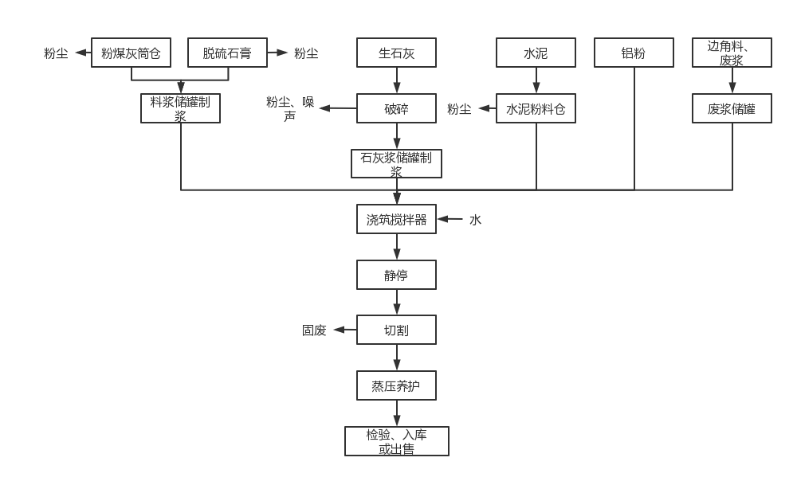
图2.8-1 项目生产工艺流程及产污环节示意图
2.9 项目变更情况
根据现场调查，本项目在建设中发生的变动如下：
本项目环评及批复中建设内容：
- 安装8台65吹塑机组、8台75吹塑机组及16台混料机；
- 生产用冷凝水进入沉淀池循环使用不外排，生活废水经防渗化粪池预处理后达到《污水综合排放三级标准》（GB8978-1996）中三级标准后排入园区下水管网，最终进入开发区污水处理厂处理；
- 食堂必须安装油烟净化器；
实际建设内容：
- 实际安装5台65吹塑机组和5台75吹塑机组及10台混料机；
- 因工艺改进，生产不产生冷凝水；
- 因员工不在厂区食宿，项目区不设食堂。
经核实，以上变动均不涉及<关于印发《污染影响类建设项目重大变动清单（试行）》的通知>（环办环评函〔2020〕688 号）中的重大变更。

表三 主要污染源及治理措施

3.1项目主要污染物调查情况
根据本项目环评及批复结合现场调查情况，本项目施工期已结束，经现场踏勘，无施工期遗留影响；运营期主要有粉煤灰筒仓产生的粉尘、生石灰破碎时的粉尘和噪声、切割时产生的固废。

3.1.1 废水排放及治理措施
本项目区运营期不产生生产废水仅仅存在生活污水，生活污水依托防渗化粪池处理后，定期拉运处理。

3.1.2 废气排放及治理措施
本项目在实际生产过程中购进成品的矿粉和粉煤灰，已拆除破碎机和球磨机，无破碎工段和磨粉工段。项目区设2个原料筒仓，共用一套布袋除尘器，筒仓顶部呼吸孔产生的废气经布袋除尘器收集处理后，经15m高排气筒排放。项目区职工均不在厂区食宿，未设食堂。

3.1.3 噪声排放及治理措施
本项目运营期产生的噪声经采取隔声、减振、降噪处理后可以减轻噪声对周围环境的影响，噪声对环境影响不大。

3.1.4 固体废物排放及治理措施
本项目运营期产生的固体废弃物主要是生产过程产生的废料、废润滑油、废油桶、含油抹布以及职工生活垃圾等。
废料：加工过程中产品在项目区内倒运会产生少量废料，收集后定期运至垃圾填埋场处理。
生活垃圾、布袋除尘器粉尘、生活垃圾依托新疆泰昌实业有限责任公司现有的生活垃圾处置设施，集中收集，交由环卫部门处置。
机械设备定期在维修店进行保养和修理，项目区不产生废机油和含油抹布等。

表四 验收监测标准

4.1 废气验收监测标准
粉尘废气排放执行《大气污染物综合排放标准》（GB16297-1996 ）表2中新污染源大气污染物排放标准二级排放标准（即浓度120mg/m³，速率3.5kg/h）要求。见表4-1所示。
表4-1 《大气污染物综合排放标准》（GB16297-1996 ）二级标准
污染物 | 最高允许排放浓度（mg/m³） | 最高允许排放速率 |  | 无组织排放监测浓度限值
 |  | 排气筒高度（m） | 二级标准（mg/m³） | 监控点 | 浓度限值（mg/m³）
颗粒物 | 120 | 15 | 3.5 | 周界外浓度最高点 | 1.0

食堂油烟执行《饮食业油烟排放标准》（GB18483-2001） （试行） 小型最高允许排放浓度2.0mg/m³，油烟净化器效率不低于60%；

4.2 废水验收检测标准

生活废水排放执行《污水综合排放标准》（GB8978-1996） 中的三级标准；

4.3 噪声验收标准

厂界噪声执行《工业企业厂界环境噪声排放标准》（GB12348-2008） 中的3类区标准，见表4-2。

表4-2 工业企业厂界环境噪声排放标准
标准名称及类别 | 噪声限值 单位：dB（A）
 | 昼间 | 夜间
《工业企业厂界环境噪声排放标准》（GB3096-2008）中3类标准 | 65 | 55

4.4 固废验收执行标准

（1）一般工业固废执行《一般工业固体废物贮存、处置场污染控制标准》（GB18599-2001）及其修改单；

（3）生活垃圾执行《中华人民共和国固体废物污染环境防治法》（2016年修订）及《生活垃圾填埋场污染控制标准》（GB16889-2008）生活垃圾要求。

表五 验收监测内容及监测结果分析

5.1 验收监测期间工况调查与分析
本验收监测期间，生产设备及各项环保设施运行正常。采样监测期间，各工序均处于正常运转状态。

5.2验收监测内容

5.2.1废气监测内容
本项目废气主要为有组织粉尘和油烟，其监测因子与监测频次详见表5-1。
其监测因子与监测频次详见表5-1。
表5-1 废气监测因子及监测频次一览表
类别 | 监测点位 | 监测因子 | 监测频次  （次/天） | 监测点数（个） | 监测数量（个）
无组织废气 | 排气筒 | 颗粒物 | 5次/天，  监测2天 | 1 | 10

5.2.2噪声监测内容
根据项目区四周噪声排放环境，噪声监测内容见表5-2。
表5-2 厂界环境噪声监测内容一览表
监测项目 | 监测采样点位 | 监测频率
等效声级 | 厂界四周 | 连续监测2天，每天昼、夜间各采样1次

5.3 验收监测分析方法
本次验收监测分析方法见表5-3。
本次验收监测分析方法见表5-3。
表5-3 污染物监测分析方法及检出限值一览表
类别 | 监测因子 | 分析方法 | 分析方法标准（号）或来源 | 最低检出限值（mg/m³）
废气 | 颗粒物 | 环境空气 总悬浮颗粒的测定 重量法 | GB/T 15432-1995 | 0.001
噪声 | 厂界噪声 | 工业企业厂界噪声排放标准 | GB12348-2008 | -

5.4 质量控制和质量保证
新疆中测测试有限责任公司通过了新疆维吾尔自治区质量技术监督局计量认证（证书编号：163108110002），具备国家有关法律、行政法规规定的基本条件和能力，在监测过程中，对样品采集、运输、保存和检测的全过程严格按照生态 环境部相关技术规范和标准分析方法的要求进行，对布点、采样、分析、数据处理的全过程实施质量控制，严格操作技术规范，保证监测数据的准确可靠。
（1）按监测规定对废气测定仪器进行校准，采样前用标准气体流量计进行流量校准。
（2）严格按照《空气和废气监测分析方法》（第四版-增补版）和国家标准分析方法进行采样及测试。
（3）所用分析仪器经过了周期性计量检定。
（4）噪声测量前后测量仪器均经校准，灵敏度相差不大 0.5dB（A）。监测时 测量仪器配置防风罩，风速＞5m/s 停止测试，噪声校准结果详见表 5-4。
表5-4 声级计较准记录表
序号 | 仪器设备名称 | 校准设备名称 | 校准值 | 校准器标准值 | 允许误差范围 | 结果评价
采样前 | AWA5680 声级计  （编号：GLCY-063） | AWA6221A声级校准器（编号：GLCY-067） | 93.8 dB（A） | 94.0 dB（A） | ±0.5 dB（A） | 合格
采样后 | AWA5680 声级计  （编号：GLCY-063） | AWA6221A声级校准器（编号：GLCY-067） | 93.7 dB（A） | 94.0 dB（A） | ±0.5 dB（A） | 合格

5.5验收监测结果及评价
5.5.1废气监测结果及评价
项目产生的废气监测结果详见表5-5。
表5-5 废气（有组织）监测结果一览表
2021年12月08日
序号 | 检测项目 |  | 单位 | 样品编号及检测结果 |  |  | 检出限 | 标准值 | 是否达标
1 | 含氧量 |  | % | 4.6 | 4.2 | 4.7 | - | - | -
2 | 标干流量 |  | m³/h | 587 | 597 | 588 | - | - | -
3 | 颗粒物 | 实测值 | mg/m³ | 24.1 | 22.8 | 21.9 | 1.0 | 120 | -
 |  | 排放速率 | kg/h | 1.41×10⁻² | 1.36×10⁻² | 1.29×10⁻² | - | - | -
2021年12月09日
序号 | 检测项目 |  | 单位 | 样品编号及检测结果 |  |  | 检出限 | 标准值 | 是否达标
4 | 含氧量 |  | % | 3.4 | 3.1 | 3.7 | - | - | -
5 | 标干流量 |  | m³/h | 616 | 625 | 607 | - | - | -
6 | 颗粒物 | 实测值 | mg/m³ | 23.0 | 22.0 | 22.6 | 1.0 | 120 | 达标
 |  | 排放速率 | kg/h | 1.42×10⁻² | 1.38×10⁻² | 1.37×10⁻² | - | - | -
验收监测期间，本项目有组织排放的颗粒物的最高浓度值为24.1mg/m³，速率1.42×10⁻²kg/h，能够满足《大气污染物综合排放标准》（GB16297-1996 ）表2中新污染源大气污染物排放标准二级排放标准（即浓度120mg/m³，速率3.5kg/h）要求。
5.5.2噪声监测结果及评价
本次验收厂界噪声监测结果见表5-8。
表5-8 厂界环境噪声监测结果 单位：dB（A）
2021年12月08日
检测时间 |  | 检测点位 | 检测结果dB（A） |  |  | 备注
 |  |  | 测量值 | 背景值 | 修正值
昼间 | 11：24 | 01东 | 51.2 | - | - | 测量值取等效声级Leq
 | 11：33 | 02南 | 49.3 | - | -
 | 11：42 | 03西 | 53.0 | - | -
 | 11：50 | 04北 | 55.3 | - | -
夜间 | 00：03 | 01东 | 41.9 | - | -
 | 00：11 | 02南 | 41.0 | - | -
 | 00：19 | 03西 | 42.6 | - | -
 | 00：29 | 04北 | 43.2 | - | -
2021年12月09日
检测时间 |  | 检测点位 | 检测结果dB（A） |  |  | 备注
 |  |  | 测量值 | 背景值 | 修正值
昼间 | 10：17 | 01东 | 52.1 | - | - | 测量值取等效声级Leq
 | 10：27 | 02南 | 50.6 | - | -
 | 10：36 | 03西 | 52.6 | - | -
 | 10：45 | 04北 | 54.2 | - | -
夜间 | 00：06 | 01东 | 42.2 | - | -
 | 00：14 | 02南 | 41.5 | - | -
 | 00：23 | 03西 | 43.1 | - | -
 | 00：32 | 04北 | 43.7 | - | -
由监测结果可知，企业厂界东侧、南侧、西侧、北侧监控点昼间厂界噪声最大值为55.3dB，夜间厂界噪声最大值为43.7dB，符合《工业企业厂界环境噪声排放标准》（GB12348-2008）中3类标准限值要求。

表六 建设项目环境影响报告表主要结论及审批部门审批决定

6.1 建设项目环境影响报告表主要结论
项目概况
项目名称：巴州琥珀建材有限公司年产10万立方米粉煤灰蒸压加气混泥土切块生产线项目
项目性质：新建
建设地点：项目位于巴州库尔勒经济技术开发区西尼尔镇21区，项目区中心地理坐标：N86°10′52.02″，N41°36′31.76″。项目北侧为新疆泰昌实业有限责任公司3.1万千瓦时自备电厂项目，南侧为绿化带，西侧为新疆泰昌实业有限责任公司3.1万千瓦时自备电厂项目，东侧紧邻园区道路，隔路30m为尉犁同丰油脂工贸有限责任公司。

6.2环境影响报告表建议
（1）加强职工环保、安全生产教育和劳动保护意识，增加岗位劳动设施，切实做好各项环境保护工作和安全运营工作；
（2）加强各环保设施的运行、维护和管理，确保相关设备处于良好状态；
（3）做好厂区绿化美化。

6.3 现状环境影响报告表总量控制指标
根据巴州生态环境局《关于巴州琥珀建材有限公司年产10万立方米粉煤灰蒸压加气混泥土切块生产线项目环境影响报告表的审批意见》（库开管环审〔2019〕8号），不设定项目排污总量控制指标。

6.4 环境影响报告表批复
巴州琥珀建材有限公司：
你公司委托重庆大润环境科学研究院有限公司编制的《年产10万立方米粉煤灰蒸压加气混泥土切块生产线项目环境影响报告表》已收悉，经审查，该项目符合建设项目环境影响评价分类管理名录和产业政策，现提出环保审批意见如下：
- 项目位于库尔勒经济技术开发区西尼尔镇21区，项目区东侧为尉犁同丰油脂工贸有限责任公司，西侧为新疆泰昌实业有限责任公司、中心地理坐标位于东经86°10′52.02"、北纬41°36′31.76"。总投资1000万元，其中环保投资157万元。项目主要建设年产10万立方加气泥凝土的块生产线一条和配套建设生产车间、库房、办公室，建筑面积3455.75m。项目工艺主要包含配料、搅拌、洗筑、切割、蒸压成品、组模涂油等工序。
- 项目在建设及运营管理中要认真落实环评报告表中提出的各项环境保护和污染防治措施，确保各类污染物稳定达标排放，严格执行环保“三同时”制度，随时接受环保部门的监督检查，并重点做好以下工作。
- 做好施工期污染防治工作，项目配套工程和安装设备过程中必须合理安排施工时间，对不同施工阶段，按《建筑施工场界环境噪声排放标准》（GB12523-2011）对施工场界进行噪声控制。
- 做好运营期水污染防治工作，生产用冷凝水进入沉淀池，循环使用不外排。生活废水经防渗化粪池预处理后达到《污水综合排放标准》（GB8978-1996）中三级标准后排入园区下水管网，最终进入开发区污水处理厂集中处理。
- 做好运营期大气污染防治工作，项目在原料筒仓顶部及破碎工段、磨粉工段领安装除尘设施收集废气，处理达到《大气污染物综合排放标准》（GB16297-1996）后经15m高排气筒排放。食堂必须安装油烟净化器，处理达到《饮食业油烟排放标准》（GB/18483-2001）后经3m烟道排放。
- 做好运营期噪声污染防治工作，设备采购时选用低噪声设备，并安装隔声、消声和减振设施。执行标准《工业企业厂界环境噪声排放标准（GB12348-2008）中3类标准。
- 做好运营期固体废物污染防治工作，定期清运厂区内产生的固体废物。生活垃圾集中收集并委托环卫部门定期统一清运至生活垃圾填埋场填埋处置。机械维修产生的皮机油属危险废物，需在项目区设立标准化危险皮物贮存场所，采用防渗漏、密闲容器暂存，定期委托有危险废物处置资质的单位回收。
- 必须严格采取报告表中提出的相关防范措施确保安全生产和不发生环境事故。项目运营过程中应根据实际情况不断制定完善风险防范措施和突发环境事件应急预案及时报生态环境行政主管部门和应急管理部门备案，并定期组织开展应急演练。
- 项目建成后，按照《建设项目环境保护管理条例》规定开展建设项目竣工环境保护验收工作，并将验收意见及相关验收资料交生态环境主管部门备案，验收合格后方可正式投入使用。按规定接受各级生态环境部门的监督检查。

表七 验收环保检查结果

7.1环评要求及批复要求落实情况
本项目环评批复落实情况详见7-1。
表7-1 环评批复及落实情况一览表
序号 | 环评及批复要求 | 落实情况
1 | 该项目为巴州琥珀建材有限公司新建项目，建设地点位于新疆巴州库尔勒经济技术开发区西尼尔镇21区，项目区东侧为尉犁同丰油脂工贸有限责任公司，西侧为新疆泰昌实业有限责任公司、中心地理坐标位于东经86°10′52.02"，北纬41°36′31.76"。根据库尔勒经济技术开发区环境保护局《关于巴州琥珀建材有限公司年产10万立方米粉煤灰蒸压加气混泥土切块生产线项目环境影响报告表的审批意见》，项目用地性质为工业用地，符合园区总体规划。 | 经调查，该项目为巴州琥珀建材有限公司新建项目，建设地点位于新疆巴州库尔勒经济技术开发区西尼尔镇21区，项目区东侧为尉犁同丰油脂工贸有限责任公司，西侧为新疆泰昌实业有限责任公司、中心地理坐标位于东经86°10′52.02"，北纬41°36′31.76"。根据库尔勒经济技术开发区环境保护局《关于巴州琥珀建材有限公司年产10万立方米粉煤灰蒸压加气混泥土切块生产线项目环境影响报告表的审批意见》，项目用地性质为工业用地，符合园区总体规划。
2 | 项目主要建设年产10万立方加气混凝土砌块生产线一条和配套建设生产车间、库房、办公室，建筑面积3455.75m²，其中主体工程建设内容为：建设面积为833.40m²的生产车间；辅助工程内容为：办公室、堆棚、职工食堂和休息室、设备及车辆检修房、成品露天堆存处；公用工程内容为：供水工程、排水工程、供电工程及供暖工程（供暖有新疆泰昌实业有限责任公司3.1万千瓦时自备电厂提供）；环保工程建设内容为：废水处理、噪声处置。运营期生产工艺流程为：原材料储存及处理、配料、搅拌、浇筑、切割、编组、蒸压及成品、底板返回、组模涂油等工序组成。项目建成后，年生产10万立方米粉煤灰蒸压加气混泥土切块。项目总投资1000万元，其中环保投资157万元，占总投资的15.7%。项目劳动定员15人，三班两倒工作班制，年工作270天，均在厂区食宿。 | 经调查，项目主要建设年产10万立方加气混凝土砌块生产线一条和配套建设生产车间、库房、办公室，建筑面积3455.75m²，其中主体工程建设内容为：建设面积为833.40m²的生产车间；辅助工程内容为：堆棚、设备及车辆检修房、成品露天堆存处；办公室、职工食堂和休息室未建设，租用地方民房；公用工程内容为：供水工程、排水工程、供电工程及供暖工程（供暖有新疆泰昌实业有限责任公司3.1万千瓦时自备电厂提供）；环保工程建设内容为：废水处理、废气处理、噪声处置。运营期生产工艺流程为：原材料储存及处理、配料、搅拌、浇筑、切割、编组、蒸压及成品、底板返回、组模涂油等工序组成。项目建成后，年生产10万立方米粉煤灰蒸压加气混泥土切块。项目总投资1000万元，其中环保投资157万元，占总投资的15.7%。项目劳动定员15人，三班两倒工作班制，年工作270天，均在厂区食宿。
3 | 做好施工期污染防治工作，项目配套工程和安装设备过程中必须合理安排施工时间，对不同施工阶段，按《建筑施工场界环境噪声排放标准》（GB12523-2011）对施工场界进行噪声控制。 | 经调查，本项目施工期已结束，无施工期遗留影响。
4 | 做好运营期水污染防治工作，生产用冷凝水进入沉淀池，循环使用不外排。生活废水经防渗化粪池预处理后达到《污水综合排放标准》（GB8978-1996）中三级标准后排入园区下水管网，最终进入开发区污水处理厂集中处理。 | 经调查，本项目生产用冷凝水进入沉淀池，循环使用不外排。项目区未建办公生活区，员工办公室租用场外民房，生活污水的处置依托民房原有污水处理系统。
5 | 做好运营期大气污染防治工作，项目在原料筒仓顶部及破碎工段、磨粉工段须安装除尘设施收集废气，处理达到《大气污染物综合排放标准》（GB16297-1996）后经15m高排气筒排放。食堂必须安装油烟净化器，处理达到《饮食业油烟排放标准》（GB/18483-2001）后经3m烟道排放。 | 经调查，本项目在实际生产过程中购进成品的矿粉和粉煤灰，已拆除破碎机和球磨机，无破碎工段和磨粉工段。项目区设2个原料筒仓，共用一套布袋除尘器，筒仓顶部呼吸孔产生的废气经布袋除尘器收集处理后，经监测，能够达到《大气污染物综合排放标准》（GB16297-1996）后经15m高排气筒排放。项目区职工均不在厂区食宿，未设食堂。
6 | 做好运营期噪声污染防治工作，设备采购时选用低噪声设备，并安装隔声、消声和减振设施。执行标准《工业企业厂界环境噪声排放标准》（GB12348-2008）中3类标准。 | 经调查，该项目通过采用尽可能选用低噪声设备，并将高噪声设备设置在厂房内的措施后，经监测，运营期项目区噪声排放满足《工业企业厂界环境噪声排放标准》（GB12348-2008）中3类标准。
7 | 做好运营期固体废物污染防治工作，定期清运厂区内产生的固体废物。生活垃圾集中收集并委托环卫部门定期统一清运至生活垃圾填埋场填埋处置。机械维修产生的废机油属危险废物，需在项目区设立标准化危险皮物贮存场所，采用防渗漏、密闲容器暂存，定期委托有危险废物处置资质的单位回收。 | 经调查，本项目产生的固体废物主要是定期清运厂区内产生的固体废物。生活垃圾集中收集后交由环卫部门处置。机械设备不在厂区维修，定期在项目区不远处的修理店进行维修，不产生维修废机油。
8 | 必须严格采取报告表中提出的相关防范措施确保安全生产和不发生环境事故。项目运营过程中应根据实际情况不断制定完善风险防范措施和突发环境事件应急预案及时报生态环境行政主管部门和应急管理部门备案，并定期组织开展应急演练。 | 经调查，本项目严格采取报告表中提出的相关防范措施确保安全生产和不发生环境事故。项目运营过程中应根据实际情况不断制定完善风险防范措施和突发环境事件应急预案及时报生态环境行政主管部门和应急管理部门备案，并定期组织开展应急演练。
9 | 项目建成后，按照《建设项目环境保护管理条例》规定开展建设项目竣工环境保护验收工作，并将验收意见及相关验收资料交生态环境主管部门备案，验收合格后方可正式投入使用。按规定接受各级生态环境部门的监督检查。 | 经调查，本项目建成后，按照《建设项目环境保护管理条例》规定开展建设项目竣工环境保护验收工作，并将验收意见及相关验收资料交生态环境主管部门备案，验收合格后方可正式投入使用。按规定接受各级生态环境部门的监督检查。
7.2建设项目“三同时“落实情况
巴州琥珀建材有限公司年产10万立方米粉煤灰蒸压加气混泥土切块生产线项目于2019年3月由重庆大润环境科学研究院有限公司编制完成了《巴州琥珀建材有限公司年产10万立方米粉煤灰蒸压加气混泥土切块生产线项目环境影响报告表》并于2019年5月16日取得库尔勒经济技术开发区环境保护局《关于巴州琥珀建材有限公司年产10万立方米粉煤灰蒸压加气混泥土切块生产线项目环境影响报告表的审批意见》（库开管环审〔2019〕8号）。2021年12月委托新疆中测测试有限责任公司进行该项目的竣工环境保护验收调查工作，目前项目已完成环评批复全部建设内容，我司于2021年12月开展了现场验收监测及调查，具体调查情况如下：
（1）废水：运营期生产用冷凝水进入沉淀池，循环使用不外排。经调查，本项目生产用冷凝水进入沉淀池，循环使用不外排。项目区未建办公生活区，员工办公室租用场外民房，生活污水的处置依托民房原有污水处理系统。
（2）废气：经调查，本项目在实际生产过程中购进成品的矿粉和粉煤灰，已拆除破碎机和球磨机，无破碎工段和磨粉工段。项目区设2个原料筒仓，共用一套布袋除尘器，筒仓顶部呼吸孔产生的废气经布袋除尘器收集处理后，经监测，能够达到《大气污染物综合排放标准》（GB16297-1996）后经15m高排气筒排放。项目区职工均不在厂区食宿，未设食堂。
（3）噪声：本项目施工期使用各种施工机械，施工机械会产生机械噪声；建筑原料及土石方的运输过程中运行车辆会产生交通噪声。施工人员在施工及生活过程中会产生社会噪声。经采取隔声、减振、降噪处理后可以减轻噪声对周围环境的影响，噪声对环境影响不大。
（4）固体废物：本项目产生的固体废物主要是定期清运厂区内产生的固体废物。生活垃圾集中收集后交由环卫部门处置。机械设备不在厂区维修，定期在项目区不远处的修理店进行维修，不产生维修废机油。

表八验收监测结论及建议

8.1验收监测结论
巴州琥珀建材有限公司年产10万立方米粉煤灰蒸压加气混泥土切块生产线项目于2019年5月由重庆大润环境科学研究院有限公司编制完成了《巴州琥珀建材有限公司年产10万立方米粉煤灰蒸压加气混泥土切块生产线项目环境影响报告表》并于2019年5月16日取得库尔勒经济技术开发区环境保护局《关于巴州琥珀建材有限公司年产10万立方米粉煤灰蒸压加气混泥土切块生产线项目环境影响报告表的审批意见》（库开管环审〔2019〕8号）。根据新疆中测测试有限责任公司及新疆中测测试有限责任公司2021年12月8日对本项目噪声、废气、固废的监测和调查，监测结果表明：废气、噪声等测定结果均满足环评和批复排放要求，项目具备验收监测条件。结论如下：

8.2施工期环保措施结论
项目为新建项目，主要建设加气泥凝土的块生产线一条和配套建设生产车间、库房。主要为噪声影响和大气污染，本项目已建成运营，根据现场踏勘，无施工期遗留影响，因此现已不存在施工期污染影响。

8.3运营期环保措施结论

8.3.1运营期废气监测结论
项目运营期产生的大气污染物主要是仓储粉尘，运输扬尘以及无组织排放粉尘。筒仓顶部呼吸孔产生的有组织粉尘通过1套布袋除尘设施收集净化后可达标排放，运输扬尘在采取了封闭运输、清扫路面、定期洒水降尘措施后对周边大气环境影响较小，无组织排放粉尘车间加强通风，工作人员加强个体防护等措施对工作场所影响较小。

8.3.2营运期废水调查结论
本项目区排水管按照雨污分流布设，生产废水经沉淀池沉淀后全部循环使用，生活废水收集后经化粪池沉淀后定期拉运处理。

8.3.3营运期噪声监测结论
由监测结果可知，企业厂界东侧、南侧、西侧、北侧监控点昼间厂界噪声最大值为65dB，夜间厂界噪声最大值为55dB，符合《工业企业厂界环境噪声排放标准》（GB12348-2008）中3类标准限值要求。

8.3.4营运期固体废弃物调查结论
本项目固废主要是生活垃圾和生产废料。生活垃圾 收集后交由环卫部门处置；生产废料回用于生产。机械设备定点维修，不产生废润滑油和废机油。
综上所述，巴州琥珀建材有限公司年产10万立方米粉煤灰蒸压加气混泥土切块生产线项目在运营过程中产生的废水、废气、噪声、固废均满足国家有关环境保护法规、环境保护标准的要求。

8.4总体结论
该项目按照环评要求建设，严格执行“三同时”制度。验收监测期间，经现场检查和采样监测，该项目废气、厂界噪声监测结果符合相应标准限值的要求，固体废物均得到妥善处理。环评批复的要求基本落实，环境保护设施管理基本到位，该建设项目达到竣工环境保护验收条件。

8.5要求及建议
1、要求
（1）严格落实本环评提出各项环保措施，确保各污染物达标排放。
（2）制定环保设施操作管理规程，建立健金各项坏保岗位责任制，确保环保设施正常、稳定运行，防止污染事故发生，一旦发生非放排成，应立即停止生产系统的生产，并组织维修，待系统正常运转后，方能正常生产。
2、建议
（1）切实加强各项环保设施的日常维护管理，定期检查运行情况，确保处置效果，尽量减轻各项污染物排放，以诚轻对环境的影响。
（2）加强环境管理，保证污染防治措施的正常运行，定期进行环境保护教育，提高全厂职工的环境意识，制订严格而可行的环保指标作为考核的依据，保持该区城环境良好的局面。

